**ANALISIS FAKTOR YANG BERHUBUNGAN DENGAN KEJADIAN ANEMIA PADA REMAJA PUTRI DI**

**SMPN 1 LURAGUNG KABUPATEN**

**KUNINGAN TAHUN 2022**

**SKRIPSI**

**Diajukan Untuk Memenuhi Salah Satu Syarat Memperoleh Gelar Sarjana**

**Pada Program Studi S1 Keperawatan**

**Sekolah Tinggi Ilmu Kesehatan Kuningan**

Disusun Oleh:

VIKHY NUR ANJANI

CKR0180037

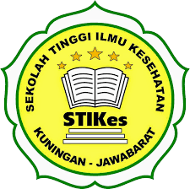

**PROGRAM STUDI S1 KEPERAWATAN**

**SEKOLAH TINGGI ILMU KESEHATAN KUNINGAN**

**2022**

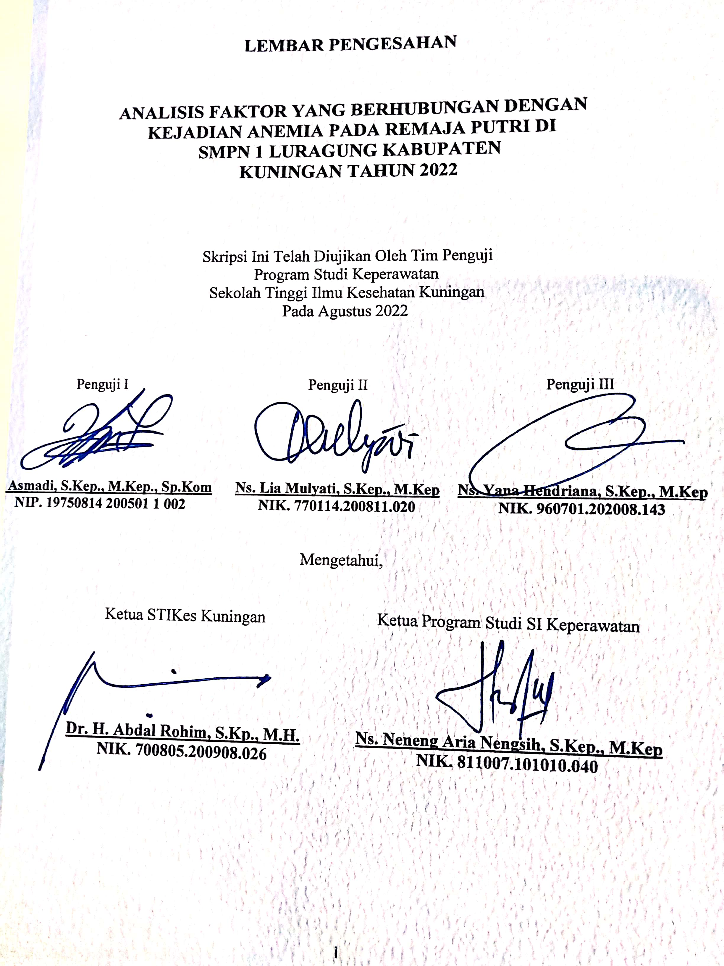

**SEKOLAH TINGGI ILMU KESEHATAN KUNINGAN**

**PROGRAM STUDI S1 ILMU KEPERAWATAN**

**SKRIPSI, AGUSTUS 2022**

**Vikhy Nur Anjani**

**CKR0180037**

**ABSTRAK**

**ANALISIS FAKTOR YANG BERHUBUNGAN DENGAN KEJADIAN ANEMIA PADA REMAJA PUTRI DI SMPN 1 LURAGUNG KABUPATEN KUNINGAN TAHUN 2022**

xiv + 6 bab + 136 halaman + 15 tabel + 2 bagan + 16 lampiran

**Latar Belakang :** Anemia merupakan masalah kesehatan di dunia terutama di negara berkembang. Anemia pada remaja putri di Indonesia pada tahun 2018, kelompok remaja usia 15-21 tahun sebesar 48,9%, di Provinsi Jawa Barat mencapai 41,5%. Dan, di Kabupaten Kuningan terdapat 23 % remaja putri yang mengalami anemia (Dinas Kesehatan Kuningan, 2020). Anemia disebabkan oleh beberapa faktor, penelitian ini bertujuan menganalisis faktor yang berhubungan dengan kejadian anemia pada remaja putri di SMPN 1 Luragung Kabupaten Kuningan Tahun 2022.

**Metode :** Metode penelitian ini adalah metode analitik kuantitatif dengan rancangan jenis penelitian korelasional dan pendekatan *crossectional.* Populasi sebanyak seluruhnya 487 siswi dan diperoleh 83 sampel. Instrumen penelitian menggunakan kuesioner. Analisis univariat dilakukan dengan distribusi frekuensi dan bivariat dengan analisis *Rank Spearmen*.

**Hasil :** Hasil penelitian menunjukan bahwa sebagian besar pengetahuan baik (45,8%), lama menstruasi (55,4%), perilaku diet baik (91,6%), mengalami anemia (86,7%). Analisis bivariat menunjukkan terdapat hubungan lama menstruasi (p = 0,044) dan perilaku diet (p = 0,015) dengan kejadian anemia, sementara pengetahuan tidak berhubungan (p = 0,355).

**Simpulan :** Terdapat hubungan lama menstruasi dan perilaku diet dengan kejadian anemia pada remaja putri di SMPN 1 Luragung Kabupateh Kuningan.

**Saran :** Peningkatan pengetahuan kepada siswi remaja mengenai anemia sehingga diharapkan siswi mengetahui pencegahan anemia.

Kata kunci : Pengetahuan, Menstruasi, Diet, Anemia

Kepustakaan : (19 Buku 2011-2021, 35 Jurnal 2011-2022, Artikel 2012-2020)

**INSTITUTE OF HEALTH SCIENCE KUNINGAN**

**STUDY PROGRAM OF S1 NURSING SCIENCE**

**UNDERGRADUATE THESIS, AUGUST 2022**

**Vikhy Nur Anjani**

**CKR0180037**

**ABSTRACT**

**ANALYSIS OF FACTORS RELATED TO THE EVENT OF ANEMIA IN ADOLESCENT WOMEN AT SMPN 1 LURAGUNG, KUNINGAN REGENCY IN 2022**

xiv + 6 chapters + 136 pages + 15 tables + 2 charts + 16 attachments

**Background :** Anemia is a health problem in the world, especially in developing countries. Anemia in adolescent girls in Indonesia in 2018, the group of adolescents aged 15-21 years was 48.9%, in West Java Province it was 41.5%. And, in Kuningan Regency, there are 23% of young women who experience anemia (Kuningan Health Office, 2020). Anemia is caused by several factors, this study aims to analyze the factors associated with the incidence of anemia in adolescent girls at SMPN 1 Luragung Kuningan Regency in 2022.

**Methods :** This research method is a quantitative analytic method with a correlational research design and a cross-sectional approach. The total population was 487 female students, and by obtaining 83 samples. The research instrument used a questionnaire. Univariate analysis was carried out with frequency distribution and bivariate analysis with Rank Spearmen.

**Results:** The results showed that most of the knowledge was good (45.8%), duration of menstruation (55.4%), good dietary behavior (91.6%), had anemia (86.7%). Bivariate analysis showed that there was a relationship between length of menstruation (p = 0.044) and dietary behavior (p = 0.015) with the incidence of anemia, while knowledge was not related (p = 0.355).

**Conclusion :** There is a relationship between the length of menstruation and dietary behavior with the incidence of anemia in adolescent girls at SMPN 1 Luragung KuninganRegency. **Suggestion :** Increase knowledge to adolescent students about anemia so that students are expected to know the prevention of anemia.

Keywords : Knowledge, Menstruation, Diet, Anemia

Literature : (18 Books 2011-2021, 32 Journals 2011-2022, Articles 2012-2020)

**DAFTAR ISI**

**LEMBAR PERSETUJUAN i**

**LEMBAR PENGESAHAN ii**

**LEMBAR PERSEMBAHAN iii**

**ABSTRAK iv**

**ABSTRACT v**

**KATA PENGANTAR vi**

**DAFTAR ISI ix**

**DAFTAR TABEL xi**

**DAFTAR BAGAN xii**

**DAFTAR SINGKATAN xiii**

**DAFTAR LAMPIRAN xiv**

**BAB I PENDAHULUAN 1**

1. Latar Belakang 1
   1. Rumusan Masalah 5
   2. Tujuan Penulisan 5
   3. Manfaat Penelitin 6
   4. Keaslian Penelitian 8

**BAB II TINJAUAN PUSTAKA 12**

1. Konsep Anemia 12
   1. Faktor Yang Berhubungan Dengan Kejadian Anemia 25
      1. Pengetahuan 25
      2. Lama Menstruasi 32
      3. Perilaku Diet 40
   2. Konsep Remaja 47
   3. Kerangka Teori 53

**BAB III KERANGKA KONSEP, DEFINISI OPERASIONAL, DAN HIPOTESISS 54**

1. Kerangka Konsep 54
   1. Definisi Operasional 54
   2. Hipotesis 56

**BAB IV METODE PENELITIAN 58**

1. Jenis Dan Rancangan Penelitian 58
   1. Variabel Penelitian 58
   2. Populasi Dan Sampel Penelitian 59
   3. Instrumen Penelitian 62
   4. Validitas Dan Reabilitas Data 65
   5. Teknik Pengumpulan Data 66
   6. Pengolahan Dan Analisis Data 69
   7. Etika Penelitian 73
   8. Lokasi, Waktu, Dan Jadwal Penelitian 73

**BAB V HASIL PENELITIAN DAN PEMBAHASAN 75**

* 1. Hasil Penelitian 75
  2. Pembahasan 80
  3. Keterbatasan Penelitian 94

**BAB VI SIMPULAN DAN SARAN 95**

* 1. Simpulan 95
  2. Saran 96

**DAFTAR PUSTAKA 97**

**LAMPIRAN 102**

**DAFTAR TABEL**

Tabel 1.1 Keaslian Penelitian 8

Tabel 2.1 Klasifikasi Anemia 12

Tabel 2.2 Derajat Anemia Berdasarkan Hemoglobin 13

Tabel 3.1 Definisi Operasional 55

Tabel 4.1 Sampel Penelitian 61

Tabel 4.2 Kisi-Kisi Kuesioner Pengetahuan 63

Tabel 4.3 Kisi-Kisi Kuesioner Lama Mentruasi 64

Tabel 4.4 Kisi-Kisi Kuesioner Perilaku Diet 64

Tabel 5.1 Gambaran Pengetahuan Pada Remaja Putri Di SMPN 1 Luragung

Tahun 2022 76

Tabel 5.2 Gambaran Lama Menstruasi Pada Remaja Putri Di SMPN 1 Luragung

Tahun 2022 76

Tabel 5.3 Gambaran Perilaku Diet Pada Remaja Putri Di SMPN 1 Luragung

Tahun 2022 77

Tabel 5.4 Gambaran APada Remaja Putri Di SMPN 1 Luragung Tahun

2022 77

Tabel 5.5 Hubungan Pengetahuan Dengan Anemia Pada Remaja Putri

Di SMPN 1 Luragung Tahun 2022 78

Tabel 5.6 Hubungan Lama Menstruasi Dengan Anemia Pada Remaja Putri

Di SMPN 1 Luragung Tahun 2022 79

Tabel 5.7 Hubungan Perilaku Diet Dengan Anemia Pada Remaja Putri

Di SMPN 1 Luragung Tahun 2022 79

**DAFTAR BAGAN**

Bagan 2.1 Kerangka Teori 53

Bagan 3.2 Kerangka Konsep 54

**DAFTAR SINGKATAN**

Fe = Zat Gzi Besi

FSH = Follicle Stimulating Hormone

HB = Hemoglobin

HPK = Hari Pertam Kelahiran

HT = Hematokrit

IUD = Intra Uterine Device

WUS = Wanita Usia Subur

**DAFTAR LAMPIRAN**

Lampiran 1 Jadwal Penelitian 103

Lampiran 2 Surat Ijin Cari Data Ke Dinas Kesehatan 104

Lampiran 3 Jawaban Permohonan Ijin Cari Data Dari Dinas Kesehatan 105

Lampiran 4 Surat Ijin Studi Pendahuluan 106

Lampiran 5 Surat Ijin Uji Validitas 107

Lampiran 6 Surat Ijin Penelitian Ke SMPN 1 Luragung 108

Lampiran 7 Balasan Surat Ijin Penelitian Dari SMPN 1 Luragung 109

Lampiran 8 Lembar Permohonan Menjadi Responden 110

Lampiran 9 Surat Persetujuan Menjadi Responden 111

Lampiran 10 Kuesioner 112

Lampiran 11 SOP Pemeriksaan Kadar Hemoglobin 115

Lampiran 12 Kartu Lempar Kegiatan Bimbingan 116

Lampiran 13 Hasil Uji Validitas 117

Lampiran 14 Hasil Uji Penelitian 118

Lampiran 15 Dokumentasi Penelitian 121

Lampiran 16 Daftar Riwayat Hidup 122